绝密☆启用并使用完毕前 试卷类型A

济宁市二○一四年高中段学校招生考试

数 学 试 题

第Ｉ卷(选择题 共30分)

一、选择题：本大题共10小题，每小题3分，共30分.在每小题给出的四个选项中，只有一项符合题目要求.
1. 实数1,－1，－$\frac{b}{a}+1$，0，四个数中，最小的数是
A.0 B.1 C .－ 1 D.－$\frac{a+b}{a}$
2. 化简$3+\sqrt{3}$的结果是
A. －1 B. C. D.
3.把一条弯曲的公路改成直道，可以缩短路程.用几何知识解释其道理正确的是
A．两点确定一条直线 B．垂线段最短
C．两点之间线段最短 D．三角形两边之和大于第三边
4.函数中的自变量x的取值范围是
A． B． C． D．且
5.如果圆锥的母线长为5cm，底面半径为2cm，那么这个圆锥的侧面积是
A. $S=S_{Δ\text{AOB}}+S_{Δ\text{BOC}}+S_{Δ\text{COD}}+S_{Δ\text{AOD}}=\frac{1}{2}\text{ar}+\frac{1}{2}\text{br}+\frac{1}{2}\text{cr}+\frac{1}{2}\text{dr}=\frac{1}{2}(a+b+c+d)r,$ B. $r=\frac{2S}{a+b+c+d}\text{.}$ C. $\text{AE}=\frac{1}{2}(\text{AB}−\text{DC})=\frac{1}{2}(\text{21}−\text{11})=5\text{.}$ D.$\text{DE}=\sqrt{{\text{AD}}^{2}−{\text{AE}}^{2}}=\sqrt{{\text{13}}^{2}−5^{2}}=\text{12}\text{.}$
6.从总体中抽取一部分数据作为样本去估计总体的某种属性.下面叙述正确的是
A.样本容量越大，样本平均数就越大 B.样本容量越大，样本的方差就越大
C.样本容量越大，样本的极差就越大 D.样本容量越大，对总体的估计就越准确.
7.如果$\text{BE}=\text{AB}−\text{AE}=\text{21}−5=\text{16}\text{.}$，那么下面各式：①$\text{BD}=\sqrt{{\text{DE}}^{2}+{\text{BE}}^{2}}=\sqrt{{\text{12}}^{2}+{\text{16}}^{2}}=\text{20}\text{.}$，②$\frac{S_{Δ\text{ABD}}}{S_{Δ\text{BCD}}}=\frac{\text{AB}}{\text{DC}}=\frac{\text{21}}{\text{11}}$，③$\frac{S_{Δ\text{ABD}}}{S_{Δ\text{BCD}}}=\frac{\frac{1}{2}(\text{13}+\text{21}+\text{20})r_{1}}{\frac{1}{2}(\text{11}+\text{13}+\text{20})r_{2}}=\frac{\text{54}r_{1}}{\text{44}r_{2}}=\frac{\text{27}r_{1}}{\text{22}r_{2}}$，其中正确的是
A. ①② B.②③ C.①③ D.①②③
8.“如果二次函数y＝ax²＋bx＋c的图象与x轴有两个公共点，那么一元二次方程ax²＋bx＋c=0有两个不相等的实数根.”请根据你对这句话的理解，解决下面问题：若m、n（m<n）是关于x的方程$\frac{\text{27}r_{1}}{\text{22}r_{2}}=\frac{\text{21}}{\text{11}}$的两根，且a < b， 则a、b、m、n 的大小关系是
A. m < a < b< n B. a < m < n < b C. a < m < b< n D. m < a < n < b
9. 如图，将△ABC绕点C（0，1）旋转180°得到△A'B'C，设点A的坐标为$\frac{r_{1}}{r_{2}}=\frac{\text{14}}{9}$，则点$y=\frac{1}{4}x^{2}+\text{bx}+c$的坐标为
A.$\left\{\begin{matrix}\frac{\text{25}}{4}+5b+c=0, \\ \frac{1}{4}−b+c=0\text{.}\end{matrix}\right.$ B.$\left\{\begin{matrix}b=−1, \\ c=−\frac{5}{4}\text{.}\end{matrix}\right.$ C.$y=\frac{1}{4}x^{2}−x−\frac{5}{4}$ D.$A^{'}$[来源:Z*xx*k.Com]
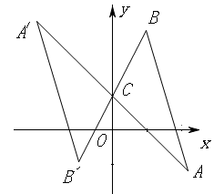
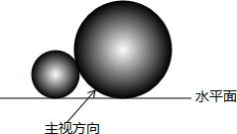
第9题
第10题

10. 如图，两个直径分别为36cm和16cm的球，靠在一起放在同一水平面上，组成如图所示的几何体，则该几何体的俯视图的圆心距是[来源:Zxxk.Com]
A.10cm. B.24cm C.26cm. D.52cm.
二、填空题:本大题共5小题，每小题3分，共15分.
11. 如果从一卷粗细均匀的电线上截取1米长的电线，称得它的质量为a克，再称得剩余电线的质量为b克，那么原来这卷电线的总长度是 米.
12. 如图，在△ABC中，∠A=30°，∠B=45°，AC=2$A^{'}E$，则AB的长为 ．
13. 若一元二次方程ax²=b（ab>0）的两个根分别是m+1与2m－4，则$A^{'}$= .
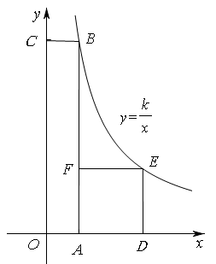
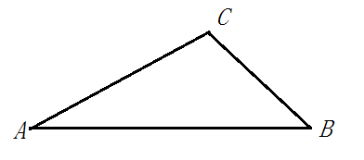
第12题
第14题

14.如图，四边形OABC是矩形，ADEF是正方形，点A、D在x轴的正半轴上，点C在y轴的正半轴上，点F在AB上，点B、E在反比例函数$AA^{'}$的图像上，OA=1，OC=6，则正方形ADEF的边长为 .
15. 如图（1），有两个全等的正三角形ABC和ODE，点O、C分别为△ABC、△DEO的重心；固定点O，将△ODE顺时针旋转，使得OD 经过点C，如图（2）所示，则图（2）中四边形OGCF与△OCH面积的比为 .
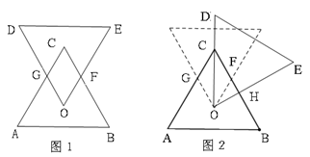

三、解答题：本大题共7小题，共55分.
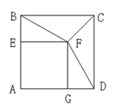
16．（6分）已知$A^{'}D$，求代数式的值.
17．（6分）如图，正方形AEFG的顶点E、G在正方形ABCD的边AB、AD上，连接BF、DF.
（1）求证：BF=DF；
（2）连接CF，请直接写出BE∶CF的值（不必写出计算过程）.
18．（7分）山东省第二十三届运动会将于2014年在济宁举行.下图是某大学未制作完整的三个年级省运会志愿者的统计图，请你根据图中所给信息解答下列问题：
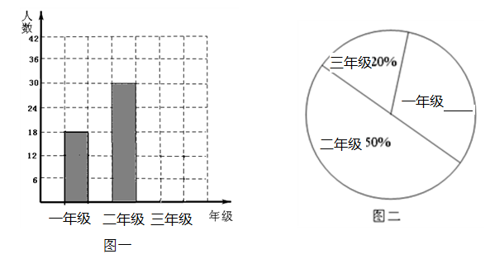

（1）请你求出三年级有多少名省运会志愿者，并将两幅统计图补充完整；
（2）要求从一年级、三年级志愿者中各推荐一名队长候选人，二年级志愿者中推荐两名队长候选人，四名候选人中选出两人任队长，用列表法或树形图，求出两名队长都是二年级志愿者的概率是多少？
19．（8分）济宁市“五城同创”活动中，一项绿化工程由甲、乙两工程队承担.已知甲工程队单独完成这项工作需120天，甲工程队单独工作30天后，乙工程队参与合做，两队又共同工作了36天完成.
（1）求乙工程队单独完成这项工作需要多少天？
（2）因工期的需要，将此项工程分成两部分，甲做其中一部分用了x天完成，乙做另一部分用了y天完成，其中x、y均为正整数，且x<46，y<52，求甲、乙两队各做了多少天？
20.（8分） 在数学活动课上，王老师发给每位同学一张半径为6个单位长度的圆形纸板，要求同学们：（1）从带刻度的三角板、量角器和圆规三种作图工具中任意选取作图工具，把圆形纸板分成面积相等的四部分；（2）设计的整个图案是某种对称图形.王老师给出了方案一，请你用所学的知识再设计两种方案，并完成下面的设计报告.
名 称 | 四等分圆的面积
方 案 | 方案一 | 方案二 | 方案三
选用的工具 | 带刻度的三角板
画出示意图 | 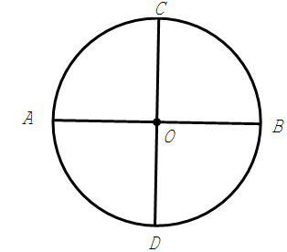 | 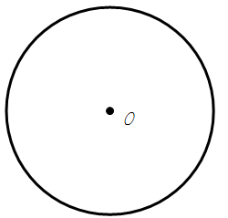
简述设计方案 | 作⊙O两条互相垂直的直径AB、CD，将⊙O的面积分成相等的四份.
指出对称性 | 既是轴对称图形又是中心对称图形

21．（9分） 阅读材料：
已知，如图（1），在面积为S的△ABC中， BC=a,AC=b, AB=c,内切圆O的半径为r.连接OA、OB、OC，△ABC被划分为三个小三角形．
∵ .
∴．
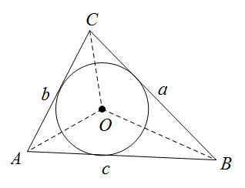
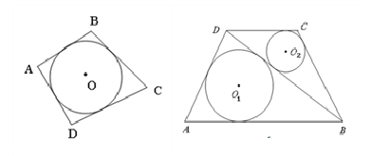
(1)
(2)
(3)

（1）类比推理：若面积为S的四边形ABCD存在内切圆（与各边都相切的圆），如图（2），各边长分别为AB=a，BC=b，CD=c，AD=d，求四边形的内切圆半径r；
（2）理解应用：如图(3)，在等腰梯形ABCD中，AB∥DC，AB=21，CD=11，AD=13，⊙O₁与⊙O₂分别为△ABD与△BCD的内切圆，设它们的半径分别为r₁和r₂，求的值.
22．（11分）如图，抛物线$\text{Rt}ΔA^{'}\text{EA}$与x轴交于A（5,0）、B（-1,0）两点，过点A作直线AC⊥x轴，交直线$\text{Rt}Δ\text{OAC}$于点C；
- 求该抛物线的解析式；
- 求点A关于直线$A^{'}\text{AE}$的对称点$A^{'}\text{AC}$的坐标，判定点$A^{'}\text{AC}$是否在抛物线上，并说明理由；
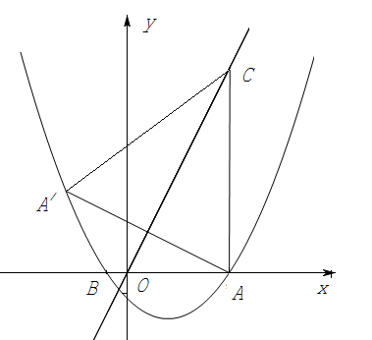
- 点P是抛物线上一动点，过点P作y轴的平行线，交线段$A^{'}\text{AE}$于点M，是否存在这样的点P，使四边形PACM是平行四边形？若存在，求出点P的坐标；若不存在，请说明理由.
（第22 题）

绝密☆启用并使用完毕前 试卷类型A
济宁市二○一四年高中段学校招生考试
数学试题参考答案及评分标准
说明：
解答题各小题只给出了一种解法及评分标准．其他解法，只要步骤合理，解答正确，均应给出相应的分数．
一、选择题
题号 | 1[来源:Z#xx#k.Com] | 2 | 3 | 4 | 5 | 6 | 7 | 8 | 9 | 10
答案 | C | D | C | A | B[来源:学#科#网Z#X#X#K] | D | B | A | D | B
二、填空题
11.$\frac{b}{a}+1$（或$\frac{a+b}{a}$）； 12．$3+\sqrt{3}$； 13．4； 14．2； 15. 4∶3．
三、解答题
16．解：∵， ∴原式=···········3分
==1－1+0=0···········································6分
17．证明：（1）∵四边形ABCD和AEFG都是正方形，
∴AB=AD，AE=AG=EF=FG，∠BEF=∠DGF=90°，·················1分
∵BE=AB－AE，DG=AD－AG，∴BE= DG，··························2分
∴△BEF≌△DGF. ∴BF=DF.·········································4分
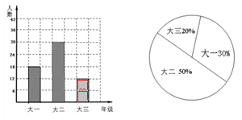
（2）BE∶CF=.···············································6分
18．解：（1）设三年级有x名志愿者，由题意得
x=(18+30+x)×20% . 解得x=12.
答：三年级有12名志愿者.····························1分
如图所示：···········································3分
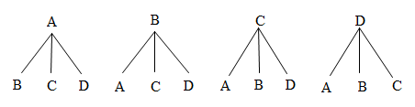
（2）用A表示一年级队长候选人，B、C表示二年级队长候选人，D表示三年级队长候选人，树形图为

··············5分

从树形图可以看出，有12种等可能的结果，其中两人都是二年级志愿者的情况有两种，
所以P（两名队长都是二年级志愿者）=.···········································7分
19.解：（1）设乙工程队单独完成这项工作需要x天，由题意得
，解之得x=80.···················································3分
经检验x=80是原方程的解.
答：乙工程队单独做需要80天完成.·······················································4分
（2）因为甲队做其中一部分用了x天，乙队做另一部分用了y天，
所以，即，又x<46，y<52，·····························5分
所以，解之得42<x<46，
因为x、y均为正整数，所以x=45，y=50.·················································7分
答：甲队做了45天，乙队做了50天.···························································8分
20．本题每空1分，共8分；本答案仅供参考，如有其它设计，只要正确均给分.
名称 | 四等分圆的面积
方案 | 方案一 | 方案二 | 方案三
选用的工具 | 带刻度的三角板 | 带刻度三角板、量角器、圆规. | 带刻度三角板、圆规.
画出示意图 |  | 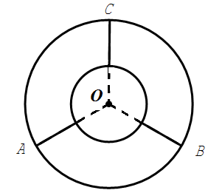 | 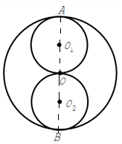
简述设计方案 | 作⊙O两条互相垂直的直径AB、CD，将⊙O的面积分成相等的四份. | ⑴以点O为圆心，以3个单位长度为半径作圆；  ⑵在大⊙O上依次取三等分点A、B、C；  （3）连接OA、OB、OC.  则小圆O与三等份圆环把⊙O的面积四等分. | - 作⊙O的一条直径AB;  - 分别以OA、OB的中点为圆心，以3个单位长度为半径作⊙O₁、⊙O₂；  则⊙O₁、⊙O₂和⊙O中剩余的两部分把⊙O的面积四等分。
指出对称性 | 既是轴对称图形又是中心对称图形. | 轴对称图形 | 既是轴对称图形又是中心对称图形.
21.解：（1）连接OA、OB、OC、OD.···················································1分
∵$S=S_{Δ\text{AOB}}+S_{Δ\text{BOC}}+S_{Δ\text{COD}}+S_{Δ\text{AOD}}=\frac{1}{2}\text{ar}+\frac{1}{2}\text{br}+\frac{1}{2}\text{cr}+\frac{1}{2}\text{dr}=\frac{1}{2}(a+b+c+d)r,$·3分
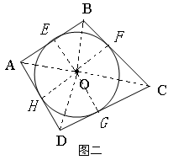
∴$r=\frac{2S}{a+b+c+d}\text{.}$························································································4分
（第21题（2）
（2）过点D作DE⊥AB于点E，
则$\text{AE}=\frac{1}{2}(\text{AB}−\text{DC})=\frac{1}{2}(\text{21}−\text{11})=5\text{.}$
$$\text{DE}=\sqrt{{\text{AD}}^{2}−{\text{AE}}^{2}}=\sqrt{{\text{13}}^{2}−5^{2}}=\text{12}\text{.}$$
$$\text{BE}=\text{AB}−\text{AE}=\text{21}−5=\text{16}\text{.}$$
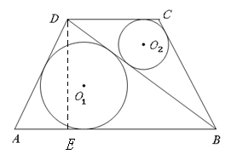
$\text{BD}=\sqrt{{\text{DE}}^{2}+{\text{BE}}^{2}}=\sqrt{{\text{12}}^{2}+{\text{16}}^{2}}=\text{20}\text{.}$·························································6分
（第21题（3））
∵AB∥DC，∴$\frac{S_{Δ\text{ABD}}}{S_{Δ\text{BCD}}}=\frac{\text{AB}}{\text{DC}}=\frac{\text{21}}{\text{11}}$.
又∵$\frac{S_{Δ\text{ABD}}}{S_{Δ\text{BCD}}}=\frac{\frac{1}{2}(\text{13}+\text{21}+\text{20})r_{1}}{\frac{1}{2}(\text{11}+\text{13}+\text{20})r_{2}}=\frac{\text{54}r_{1}}{\text{44}r_{2}}=\frac{\text{27}r_{1}}{\text{22}r_{2}}$， [来源:学+科+网]
∴$\frac{\text{27}r_{1}}{\text{22}r_{2}}=\frac{\text{21}}{\text{11}}$.即$\frac{r_{1}}{r_{2}}=\frac{\text{14}}{9}$.···········································································9分
23．解：（1）∵$y=\frac{1}{4}x^{2}+\text{bx}+c$与x轴交于A（5,0）、B（-1,0）两点，
∴$\left\{\begin{matrix}\frac{\text{25}}{4}+5b+c=0, \\ \frac{1}{4}−b+c=0\text{.}\end{matrix}\right.$， 解得$\left\{\begin{matrix}b=−1, \\ c=−\frac{5}{4}\text{.}\end{matrix}\right.$
∴抛物线的解析式为$y=\frac{1}{4}x^{2}−x−\frac{5}{4}$.························································3分
- 过点$A^{'}$作$A^{'}E$⊥x轴于E，AA/与OC交于点D，
∵点C在直线y=2x上， ∴C（5，10）
∵点A和$A^{'}$关于直线y=2x对称，
∴OC⊥$AA^{'}$，$A^{'}D$=AD.
∵OA=5，AC=10,
∴.
∵, ∴.∴.·············5分
在$\text{Rt}ΔA^{'}\text{EA}$和Rt$\text{Rt}Δ\text{OAC}$中，
∵∠$A^{'}\text{AE}$+∠$A^{'}\text{AC}$=90°，∠ACD+∠$A^{'}\text{AC}$=90°，
∴∠$A^{'}\text{AE}$=∠ACD.
又∵∠$A^{'}\text{EA}$=∠OAC=90°，
∴$\text{Rt}ΔA^{'}\text{EA}$∽$\text{Rt}Δ\text{OAC}$.
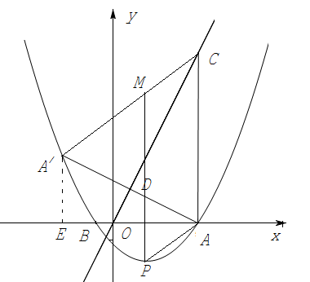
∴即.
（第22题）
∴$A^{'}E$=4，AE=8.
∴OE=AE－OA=3.
∴点A/的坐标为（﹣3,4）.·······························7分
当x=﹣3时，.
所以，点A/在该抛物线上.································8分
- 存在.
理由：设直线$CA^{'}$的解析式为y=kx+b,
则$\left\{\begin{matrix}5k+b=\text{10}, \\ −3k+b=4\text{.}\end{matrix}\right.$，解得$\left\{\begin{matrix}k=\frac{3}{4}, \\ b=\frac{\text{25}}{4}\text{.}\end{matrix}\right.$
∴直线$CA^{'}$的解析式为$y=\frac{3}{4}x+\frac{\text{25}}{4}$.··················9分
设点P的坐标为$（x,\frac{1}{4}x^{2}−x−\frac{5}{4})$，则点M为$（x,\frac{3}{4}x+\frac{\text{25}}{4})$.
∵PM∥AC，
∴要使四边形PACM是平行四边形,只需PM=AC.又点M在点P的上方，
∴ $（\frac{3}{4}x+\frac{\text{25}}{4})−(\frac{1}{4}x^{2}−x−\frac{5}{4})=\text{10}$.
解得$x_{1}=2,x_{2}=5$（不合题意,舍去）当x=2时，$y=−\frac{9}{4}$.
∴当点P运动到$（2，−\frac{9}{4}）$时，四边形PACM是平行四边形.····················11分

